حكومة اقليم كوردستان –عراق / جامعة سؤران / كلية العلوم / قسم الرياضيات

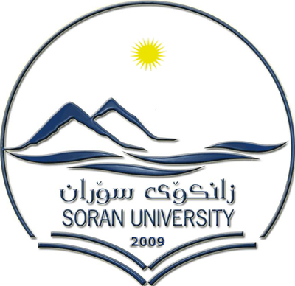

**Kurdistan Region -Iraq**

**Soran University**

**College of Sciences**

**Department of Mathematic**

بؤ/ بةريَز رِاطرى كؤليَذ

ب/خشتةى سمينارةكان وبابةتى سمينارةكان

سلاووريَز...

.بةريَز رِاطرى كؤليذ هاوثيَض خشتةى بابةتةكان وريَكةوتى سمينارةكان بؤتان بةرز دةكةينةوةو تكاية فةرمانتان.

لة طةل رِيَزدا ...

سةروَكى بةشى ماتماتيك و كؤمثيوتةر

ويَنة يةك بؤ:

* نوسينطةى بةرِيَز رِاطرى كؤليَذ
* دةركـــــــردة

ذمارة: 190 ريَكةوت: 18 / 11 /2010 2010

**حكومةتى هةريَمى كوردستان- عيراق**

**زانكوَى سؤران**

**كوَليذى زانست**

**بةشى ماتماتيك**